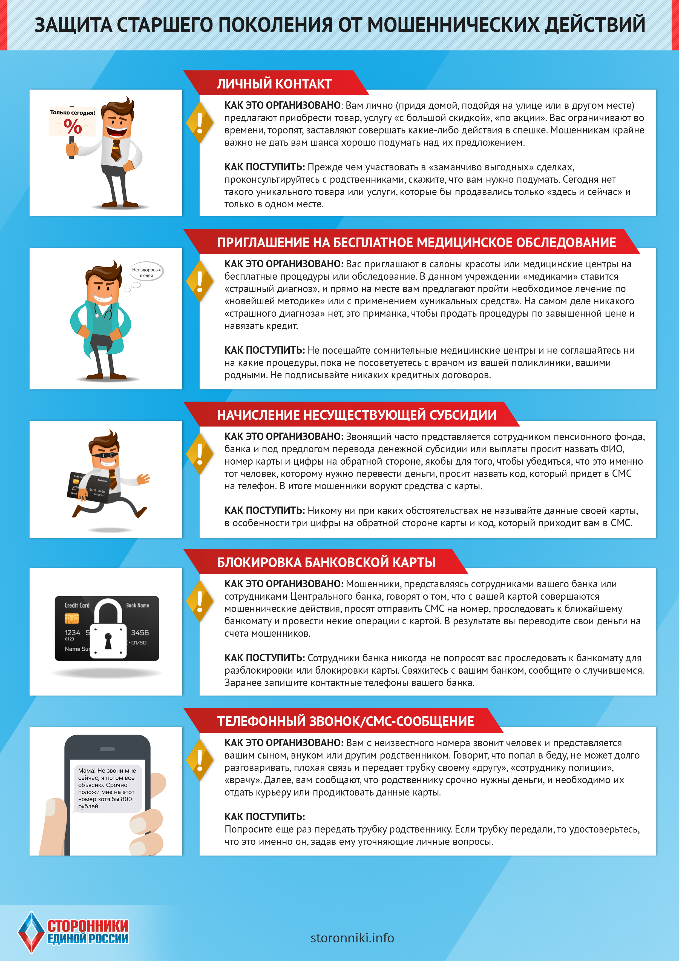

ОСТОРОЖНО, МОШЕННИКИ!

